**Урок No9. Множества**

1.

# Задание No1

# В первую строку вводится число N – количество чисел (1 ≤ N ≤ 100000). Во

# вторую строку вводится через пробел N чисел, каждое не превышает 2*10e9

# по модулю. Требуется выяснить, сколько среди этих чисел различных.

# Выведите число, равное количеству различных чисел среди данных.

#

# https://github.com/A-l-E-v/PySynergy/blob/main/U-9/unique.py

#

print()

print('--- Различные числа ---')

print()

n_set = set ()

N=int(input('Введите количество чисел N: '))

for i in range(N):

number = int(input(f'Введите {i+1} число: '))

n_set.add(number)

print(f'Вы ввели {len(n_set)} различных чисел')

Проверю работу программы на 6 числах:

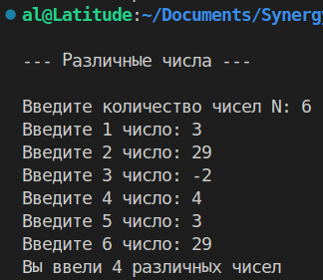

2.

# Задание No2

# Вводятся два списка чисел, которые могут содержать до 100000 чисел

# каждый. Все числа каждого списка находятся на отдельной строке. Выведите,

# сколько чисел содержится одновременно как в первом списке, так и во

# втором.

#

# https://github.com/A-l-E-v/PySynergy/blob/main/U-9/2lists.py

#

print()

print('--- Два списка ---')

print()

set1 = set ()

set2 = set ()

# список общих чисел

set12 = set ()

n1 = int(input('Введите длину первого списка: '))

for i in range(n1):

set1.add (int(input(f'Введите {i+1} число первого списка: ')))

print()

n2 = int(input('Введите длину второго списка: '))

for i in range(n2):

set2.add (int(input(f'Введите {i+1} число второго списка: ')))

print()

print ('Первый список:', set1)

print ('Второй список:', set2)

set12 = set1.intersection(set2)

print ('Количество общих чисел в обоих списках: ', len(set12))

print ('Общие числа: ', set12)

Проверю на списках длиной 7 и 9 чисел:

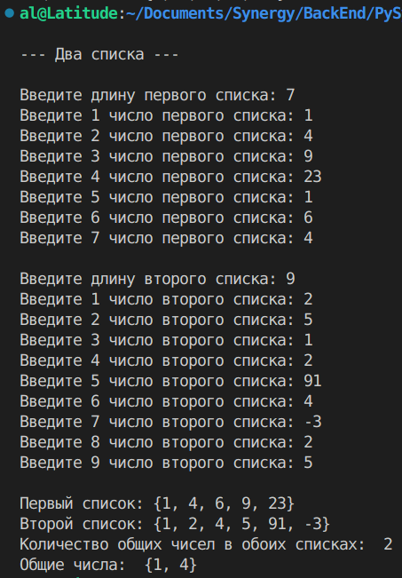

3.

# Задание No3

# Во входную строку вводится последовательность чисел через пробел. Для

# каждого числа выведите слово ”YES” (в отдельной строке), если это число

# ранее встречалось в последовательности или ”NO”, если не встречалось.

#

# https://github.com/A-l-E-v/PySynergy/blob/main/U-9/sequence.py

#

print()

print('--- Последовательность чисел ---')

print()

num_list = list()

num_list = input('Введите последовательность чисел через пробел: ').split()

print('Введённая последовательность: ',num_list)

for num in range(len(num_list)):

if num_list[num] in num_list[:num]:

print('Yes', ' - ', num_list[num])

else:

print ('No')

Проверю работу программы на довольно длинной последовательности:

